LAPORAN AKHIR PENGABDIAN KEPADA MASYARAKAT

SKEMA PENGABDIAN KEPADA MASYARAKAT MANDIRI

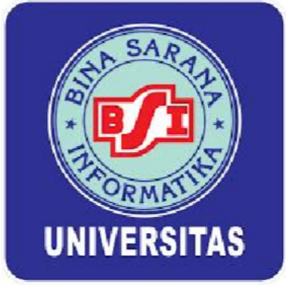

Strategi Digital Marketing Menggunakan Media Sosial Untuk Meningkatkan Penjualan Di Era Digital Pada Karang Taruna RW. 03

Oleh:

Safitri Linawati, M.Kom | (0324079601)
Siti Faizah, M.Kom | (0306088601)
Eni Pudjiarti, M.Kom | (0304108505)
Avradya Mayagita, M.I.Kom | (2835775676230282)
Renna Mardiany Tanamal | (17230629)
Muhammad Akmal Syawal | (17230968)
Lifia Debora Riry | (17230628)

UNIVERSITAS BINA SARANA INFORMATIKA
AGUSTUS 2026

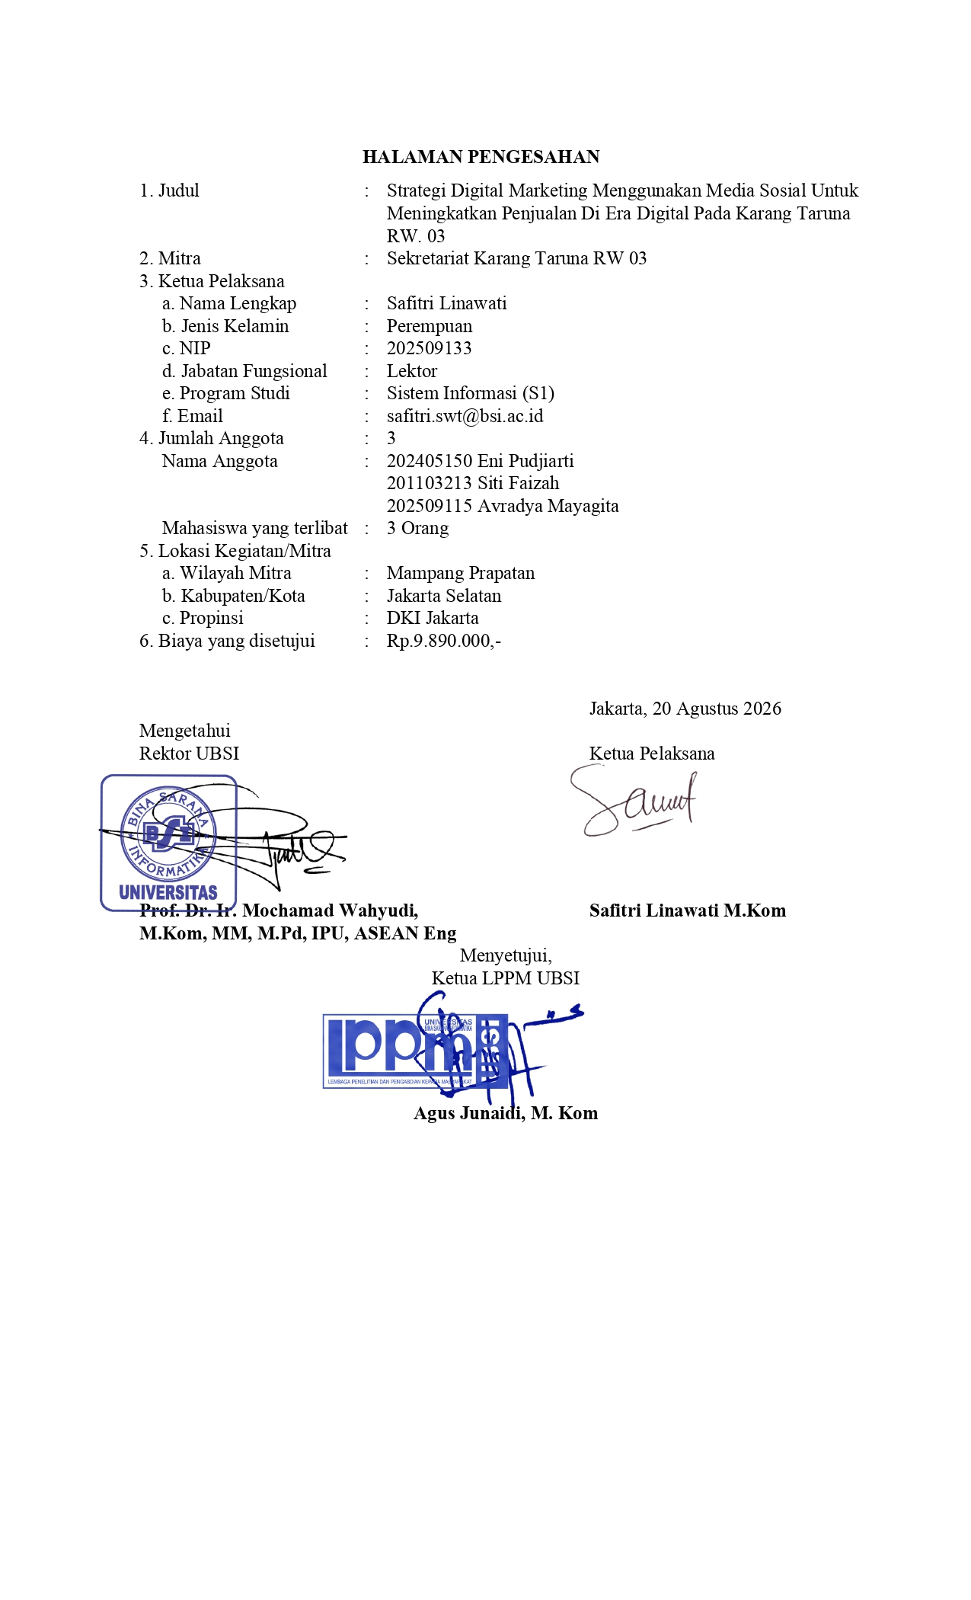

DAFTAR ISI

HALAMAN SAMPUL ............................................................................................. i
HALAMAN PENGESAHAN.................................................................................... ii
DAFTAR ISI iii
RINGKASAN ............................................................................................................ iv
- PENDAHULUAN .............................................................................................. 1
- METODE PELAKSANAAN ............................................................................. 6
- LUARAN YANG DICAPAI (OUTPUT)........................................................... 7
- MANFAAT YANG DIPEROLEH (OUTCOME).............................................. 8
- REALISASI BIAYA 10
- KESIMPULAN DAN SARAN 11
DAFTAR PUSTAKA 12
LAMPIRAN 13

RINGKASAN

Dalam era digital saat ini, penguasaan teknologi informasi menjadi kebutuhan penting dalam menunjang efektivitas kerja dan pelayanan masyarakat, termasuk di lingkungan Rukun Warga (RW). Salah satu elemen penting dalam struktur RW adalah Karang Taruna, yang memiliki peran aktif dalam pelaksanaan program-program sosial dan pelayanan berbasis masyarakat. Namun dalam pelaksanaannya, masih ditemukan keterbatasan dalam penggunaan teknologi digital, khususnya dalam hal penggunaan media sosial, pengelolaan data penjualan, dan penyusunan laporan. Oleh karena itu, proposal ini mengusulkan program Pelatihan penerapan strategi digital marketing menggunakan media sosial untuk meningkatkan penjualan di era digital bagi anggota karang taruna RW. 03 sebagai upaya untuk meningkatkan kompetensi digital dalam mendukung penggunaan media sosial. Kegiatan ini bertujuan agar anggota karang taruna mampu menyusun strategi dengan baik secara efektif dan profesional. Dengan adanya pelatihan ini, diharapkan kualitas penggunaan media sosial dapat meningkat, sekaligus mendorong terciptanya komunikasi yang lebih efisien, transparan, dan berbasis teknologi di lingkungan karang taruna RW. 03.

PENDAHULUAN
Di era digital sekarang ini, penggunaan teknologi digital sebagai media untuk membantu aktivitas harian sangatlah berdampak bagi kita manusia. Dalam sektor finansial, teknologi digital berpengaruh untuk membantu pekerjaan dengan memanfaatkan keberadaan fitur-fitur teknologi yang ada, misalnya sosial media sebagai sarana untuk memasarkan produk-produk atau jasa yang disediakan atau sekarang lebih dikenal dengan sebutan Digital Marketing(1).
Pemanfaatan media sosial dalam digital marketing memiliki pengaruh yang besar terhadap perkembangan usaha, khususnya pada sektor Usaha Mikro Kecil dan Menengah (UMKM). Penggunaan media sosial diharapkan dapat memberikan bagi sebuah bisnis, terutama dalam hal informasi seperti kemudahan untuk mendapatkan data baik dari pelanggan maupun pesaing. Hal ini sangat membantu dalam meningkatkan perkembangan bisnis yang sudah ada maupun baru seperti meningkatkan hubungan pelanggan, memudahkan menganalisa pasar, dapat meningkatkan penjualan produk, dan lain-lain(2). Penelitian menunjukkan bahwa interaktivitas media sosial, komunikasi digital, dan berbagi konten mampu memberikan dampak positif terhadap peningkatan kinerja usaha dan penjualan produk(3)
Karang Taruna sebagai organisasi kepemudaan memiliki peran penting dalam pemberdayaan masyarakat, khususnya dalam meningkatkan kreativitas dan produktivitas pemuda di lingkungan sekitar(4). Namun, masih banyak anggota Karang Taruna yang belum memahami secara optimal mengenai strategi digital marketing menggunakan media sosial. Kurangnya pengetahuan tentang pembuatan konten kreatif, teknik promosi digital, serta pengelolaan media sosial menjadi salah satu hambatan dalam mengembangkan potensi usaha masyarakat. Oleh karena itu, diperlukan edukasi dan pelatihan mengenai strategi digital marketing agar anggota Karang Taruna mampu memanfaatkan media sosial secara efektif sebagai sarana pemasaran produk dan jasa.
Selain itu, transformasi digital menuntut masyarakat untuk mampu beradaptasi dengan perkembangan teknologi agar dapat bersaing dalam dunia usaha yang semakin kompetitif. Strategi digital marketing yang tepat dapat membantu meningkatkan brand awareness, memperluas jaringan pemasaran, serta meningkatkan pendapatan masyarakat. Dengan adanya pemanfaatan media sosial yang optimal, Karang Taruna RW 03 diharapkan mampu menjadi organisasi yang produktif, inovatif, dan mampu mendukung pertumbuhan ekonomi masyarakat melalui kegiatan usaha berbasis digital(5).
Di wilayah RW 03, potensi kewirausahaan di kalangan remaja dan warga mulai menunjukkan geliat yang positif. Namun, keterbatasan pemahaman mengenai strategi pemasaran modern seringkali menjadi penghambat berkembangnya potensi ekonomi lokal. Karang Taruna RW 03, sebagai representasi generasi digital native, memiliki tanggung jawab moral untuk menjadi motor penggerak literasi digital di lingkungannya.

Peta Lokasi Mitra
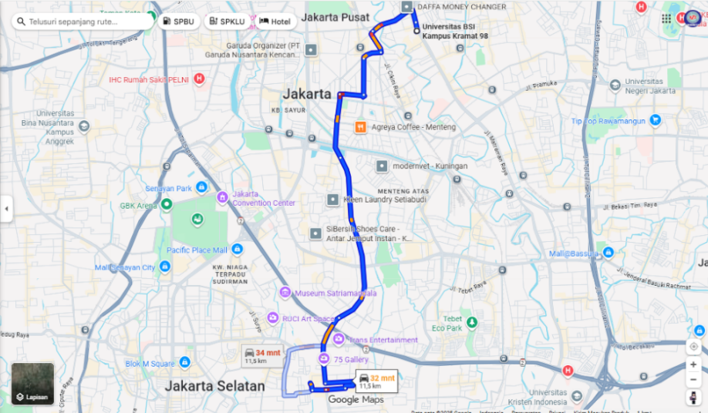
Kegiatan pengabdian kepada masyarakat ini akan memberikan pelatihan pemanfaatan teknologi digital. Jarak mitra dengan pengusul adalah sekitar 11,5 km, di mana pengusul berasal dari Universitas Bina Sarana Informatika yang berlokasi di Jl. Kramat Raya No. 98, Senen, Jakarta Pusat. Sedangkan mitra kegiatan adalah Karang Taruna RW 03 yang berlokasi di Kelurahan Tegal Parang, Kecamatan Mampang Prapatan, Jakarta Selatan.

Gambar 1. Peta Lokasi Karang Taruna RW. 03

Permasalahan Mitra
Dalam konteks kegiatan lokakarya ini, beberapa permasalahan yang muncul antara lain:
    - Bagaimana tingkat pemahaman anggota karang taruna rw 03 terhadap konsep digital marketing dan pemanfaatan media sosial sebagai sarana promosi ?
    - Bagaiamana strategi penggunaan media sosial yang efektif dan efesien untuk membantu meningkatkan pemasaran dan penjualan di era digital ?
    - Apa saja kendala yang dihadapi oleh karang taruna rw 03 dalam melakukan peningkatan penjualan menggunakan media sosial ?
    - Bagaimana anggota karang taruna memilih platform yang sesuai untuk pemasaran dan penjualan ?
    - Bagaimana cara meningkatkan kreativitas anggota karang taruna dalam membuat konten
    - Bagaimana pengaruh pengaruh penerapan stategi digital marketing melalui media sosial terhadap peningkatan penjualan di masyarakat ?

- SOLUSI PERMASALAHAN
Untuk mengatasi permasalahan tersebut, berikut adalah solusi yang dapat diterapkan:
- Memberikan pelatihan mengenai konsep digital marketing, manfaat media sosial, serta memanfaatkan platform yang sudah ada.
- Membantu karang taruna membuat dan mengolah akun media sosial yang profesional sebagai sarana media pemasaran dan penjualan produk.
- Memberikan edukasi mengenai cara membangun pengelolaan merk, menentuka target pasar, serta strategi promosi di media sosial.
- Mengajarkan berbagai fitur di media sosial.
- Melakukan pendampingan dalam mengevaluasi perkembangan promosi digital.
- Mendorong anggota karang taruna RW 03 agar mampu memanfaatkan teknologi digital secara mandiri.

METODE PELAKSANAAN
Metode pelatihan yang akan digunakan yakni pengajaran secara luring. Pelaksanaan kegiatan yakni beberapa panitia dan peserta akan hadir dilokasi Sekretariat Karang Taruna RW. 03, Kelurahan Tegal Parang, Kecamatan Mampang Prapatan, Jakarta Selatan. Pelaksanaan kegiatan pengabdian kepada masyarakat dilaksanakan pada hari Sabtu Tanggal 13 Juni 2026 Pukul 09:00-12:00 WIB.
Bentuk kegiatan yang akan dilakukan dalam pengabdian kepada masyarakat yaitu pemaparan materi mengenai Strategi Digital Marketing Menggunakan Media Sosial Untuk Meningkatkan Penjualan Di Era Digital. Setelah mendapatkan materi, para peserta dalam hal ini adalah Anggota Karang Taruna RW. 03 Mampang Jakarta Selatan akan langsung mendapatkan pengetahuan untuk diterapkan dalam kegiatan organisasi. Peserta kegiatan pengabdian kepada masyarakat berjumlah sebanyak 41 peserta.
NAMA | TUGAS
Safitri Linawati, M.Kom | - Membuat Proposal  - Membuat Laporan
Eni Pudjiarti, M.Kom | - Membuat Modul PM  - Tutor PM
Siti Faizah, M.Kom | - Menyiapkan kuesioner dan rekap kuesioner
Avradya Mayagita, M..I.Kom | - Membuat press release
Renna Mardiany Tanamal | - Menyiapkan absensi panitia
Muhammad Akmal Syawal | - Menyiapkan absensi peserta
Lifia Debora Riry | - Dokumentasi kegiatan

Partisipan mitra dalam pengabdian masyarakat antara lain memberikan fasilitas pengabdian yang memadai dan dapat menampung para peserta dan panitia pengabdian masyarakat. Selain itu, partisipasi yang diberikan adalah peralatan yang dapat mensupport panitia dalam pelaksanaan pengabdian masyarakat.
Dalam pelaksanaan pengabdian masyarakat ini terdiri dari:
  - Safitri Linawati, M.Kom. selaku Ketua Pelaksana yang memonitoring dan berkoordinasi dengan para tim pengabdian masyarakat dan mitra serta mengawasi jalannya keseluruhan aktivitas Pengabdian Masyarakat.
  - Eni Pudjiarti, M.Kom. selaku Koordinator tutor yang memiliki tugas melakukan pengawasan tanggung jawab dalam pembuatan materi Pengabdian Masyarakat dan tutor dalam pelaksanaan Pengabdian Masyarakat.
  - Siti Faizah, M.Kom. bertugas membuat laporan press release dalam pelaksanaan Pengabdian Masyarakat.
  - Avradya Mayagita M.I.Kom selaku tim perlengkapan yang membantu menyiapkan kuesioner pada pelaksanaan pengabdian masyarakat.
  - Renna Mardiany Tanamal, Muhammad Akmal Syawal dan Lifia Debora Riry mahasiswa yang membantu share presensi panitia dan membantu dokumentasi pelaksanaan pengabdian masyarakat.
- LUARAN YANG DICAPAI (OUTPUT)
Hasil dari kegiatan pengabdian masyarakat ini adalah berupa publikasi pada media masa dengan judul Dosen UBSI Latih Karang Taruna Tegal Parang Kuasai Digital Marketing untuk Tingkatkan Penjualan UMKM yang terbit pada 15 Juni 2026 pada link berikut:
https://news.bsi.ac.id/pengabdian-masyarakat/dosen-ubsi-latih-karang-taruna-tegal/

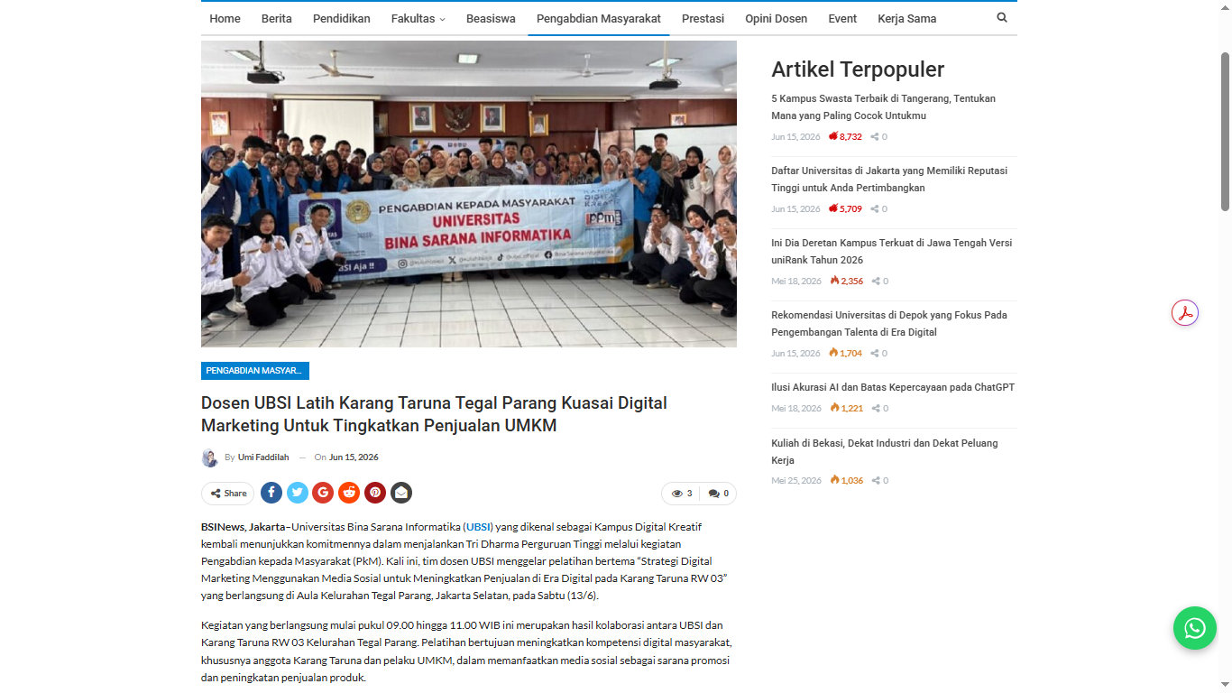
Gambar 2. Bukti Screenshoot Press Release
Dan berikut adalah tabel pencapaian dari pelatihan yang telah dilaksanakan :
Tabel 1. Luaran dan Target Capaian

No | Jenis Luaran | Indikator Capaian | Status Capaian
1 | Artikel di media masa cetak atau elektronik | Nasional | -
1 | Artikel di media masa cetak atau elektronik | Lokal | Terbit
2 | Mitra Non Produktif | Pengetahuannya meningkat | Ada
2 | Mitra Non Produktif | Keterampilannya meningkat | Ada

- MANFAAT YANG DIPEROLEH (OUTCOME)
Melalui materi pada kegiatan pengabdian masyarakat ini, manfaat yang diproleh oleh peserta adalah :
- Peserta dapat mengetahui kosep-konsep Digital Marketing Menggunakan Media Sosial, jenis Media Sosial yang ada saat ini dan mengetahui cara penggunaan Media Sosial untuk meningkatkan penjualan.
- Peserta dapat lebih efektif dan efisien dalam kegiatan organisasi karena telah memahami bagaimana penggunaan Media Sosial, otomatisasi proses dan kegiatan lainnya.
- Peserta dapat memahami lebih detail tentang manfaat Media Sosial karena telah mempraktikkan langsung pada saat kegiatan ini berlangsung.

Dalam pelaksanaan kegiatan banyak timbal balik berupa pertanyaan dari para peserta pelatihan kepada narasumber. Peserta juga antusias mengisi kuesioner yang diberikan oleh
panitia penyelenggara pelatihan ini guna mengevaluasi kegiatan yang telah berlangsung. Berikut adalah grafik responden dari peserta:
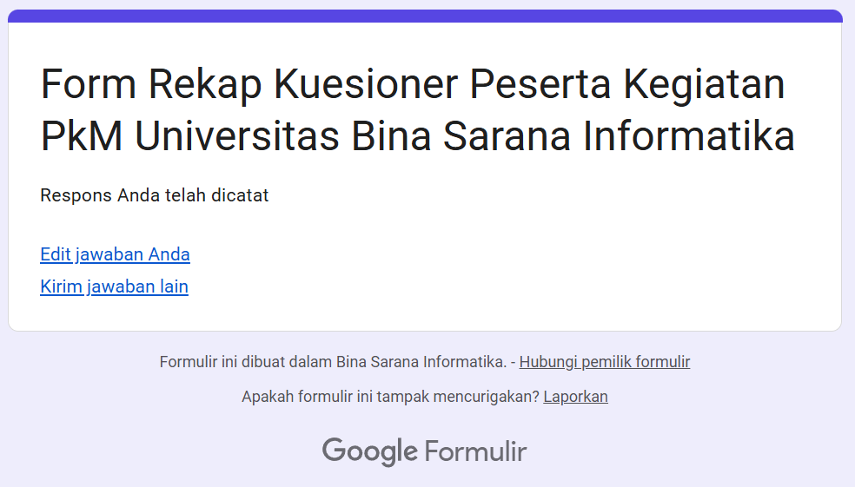
Gambar 3. Bukti Input Kuesioner Peserta di GForm

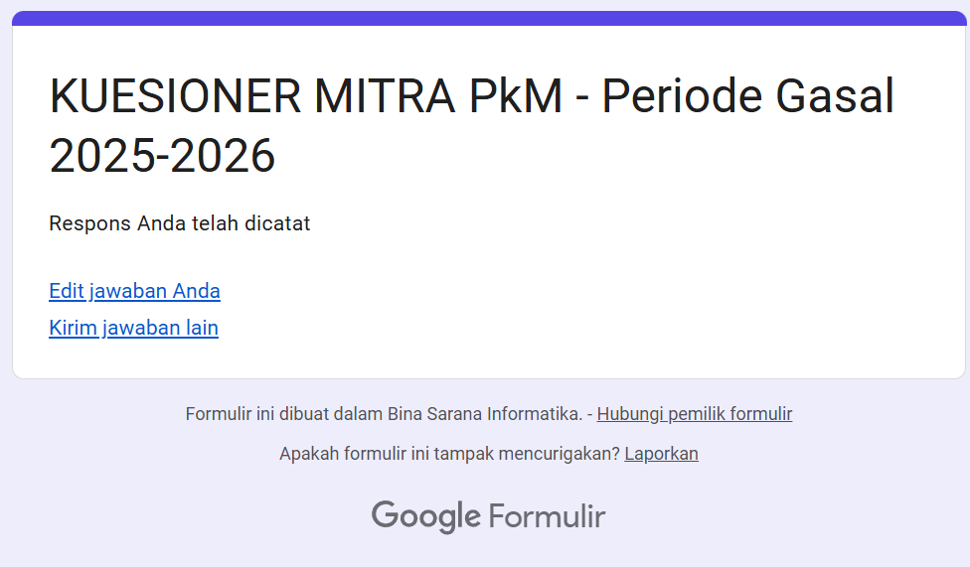
Gambar 4. Bukti Input Kuesioner Mitra di GForm
Dalam kuisioner yang dibagikan kepada 41 responden terdapat pertanyaan mengenai tingkat kepuasan peserta pada keseluruhan kegiatan. Dari hasil pengisian kuesioner ditemukan bahwa 10 peserta sangat sangat puas, 19 peserta Puas dan 12 Cukup Puas dalam kegiatan pelatihan yang diberikan.
Saat berjalannya pelatihan pengabdian masyarakat ini, mitra pengabdian masyarakatnya yaitu Anggota Karang Taruna RW. 03 Mampang Prapatan berkontribusi sangat baik dengan narasumber, dan mengikuti pelatihan dengan sangat aktif dan antusias.

REALISASI BIAYA
Realisasi biaya kegiatan Pengabdian Masyarakat sebagai berikut:

Tabel 3. Anggaran Biaya

HONOR
No | Item Honor Kegiatan | Volume | Satuan | Honor (Rp) | Total (Rp)
1 | Pembicara | 1 | - | 1.000.000 | 1.000.000
2 | PIC peserta | 1 | - | 500.000 | 500.000
Total Honor |  |  |  |  | 1.500.000
BELANJA BAHAN
No | Item Bahan | Volume | Satuan | Honor (Rp) | Total (Rp)
1 | Pembelian paket internet peserta | 20 | org | 100.000 | 2.000.000
2 | Pembelian paket internet tim | 5 | org | 150.000 | 750.000
3 | Pencetakan & jilid laporan | 2 | eks | 50.000 | 100.000
Total Belanja Bahan |  |  |  |  | 2.850.000
BELANJA BARANG NON OPERASIONAL
No | Item Bahan | Volume | Satuan | Honor (Rp) | Total (Rp)
1 | Souvenir Peserta | 20 | buah | 50.000 | 1.000.000
2 | Hibah Printer | 1 | buah | 1.965.000 | 1.965.000
3 | Plakat | 1 | buah | 400.000 | 400.000
4 | Snack dan Makan siang | 26 | buah | 50.000 | 1.300.000
Total Belanja Barang Non Operasional |  |  |  |  | 4.665.000
BIAYA PERJALANAN
No | Item Bahan | Volume | Satuan | Honor (Rp) | Total (Rp)
1 | Transport survei lokasi (7 org) | 1 | kali | 500.000 | 875.000
Total Biaya Perjalanan |  |  |  |  | 875.000
Total Keseluruhan |  |  |  |  | 9.890.000

KESIMPULAN DAN SARAN

  - Kesimpulan
    - Pelatihan ini memberikan memperluas pengetahuan peserta tentang konsep dasar penggunaan media sosial dan bagaimana teknologi ini dapat diterapkan dalam berbagai konteks kehidupan.
    - Peserta dapat memahami keterampilan praktis dalam menerapkan konsep Media Sosial dalam lingkungan Karang Taruna RW. 03 Mampang Prapatan.
    - Pelatihan ini diselenggarakan dengan pendekatan yang interaktif, sehingga peserta terlibat langsung dalam proses pembelajaran. Diskusi kelompok, studi kasus, dan latihan praktis digunakan untuk memperkuat pemahaman peserta.
    - Peserta memahami tentang bagaimana Media Sosial dapat diterapkan dalam konteks Karang Taruna RW. 03 Mampang Prapatan dan kegiatan komunitas mereka. Ini membantu peserta untuk melihat nilai dan manfaat teknologi AI dalam penjualan.
    - Dengan meningkatnya pemahaman dan keterampilan dalam kecerdasan buatan, peserta dapat memberikan kontribusi yang lebih berarti bagi perkembangan penjualan Anggota Karang Taruna RW. 03 Mampang Prapatan dan masyarakat setempat secara keseluruhan.
  - Saran
    - Sesi pelatihan lanjutan dibutuhkan untuk pembelajaran yang lebih mendalam tentang konsep-konsep Media Sosial yang lebih kompleks dan aplikasi yang lebih spesifik dalam konteks Anggota Karang Taruna RW. 03 Mampang Prapatan.
    - Peserta diharapkan untuk mengaplikasikan pengetahuan dan keterampilan yang diperoleh dalam Pelatihan ke dalam lingkungan Karang Taruna RW. 03 Mampang Prapatan. Ini dapat melibatkan penggunaan Media Sosial untuk meningkatkan efisiensi atau efektivitas penjualan Anggota Karang Taruna RW. 03 Mampang Prapatan.

DAFTAR PUSTAKA

1. Siska S, Mufidah R. BISNIS CERDAS MENGANGKAT POTENSI UMKM DENGAN BUSINESS INTELLIGENCE [Internet]. Efitra, editor. Jambi: PT. Sonpedia Publishing Indonesia; 2023. Available from: https://books.google.co.id/books?id=vufoEAAAQBAJ&lpg=PA34&ots=Ko2wJNyhJU&dq=Perubahan perilaku konsumen%2C persaingan pasar yang intens%2C dan aksesibilitas teknologi telah mendorong pelaku bisnis%2C termasuk UMKM%2C untuk mengadopsi pendekatan berbasis d
2. Maria V, Situmeang T, Ardana RF. Strategi Pengembangan Usaha Mikro Kecil Menengah ( UMKM ) Berbasis Ekonomi Kreatif di Kecamatan Serang , Kabupaten Serang. 2024;2(2).
3. Sunarti S, Rachmawati S, Handayanna F. Peningkatan Pendapatan Ukm Pada Hacord Gallery Dengan Aplikasi Web Marketplace E-Commerce. J Terap Abdimas. 2019;4(2):166.
4. Husni NL, Handayani AS, ... Pelatihan Penggunaan Internet secara Tepat dan Sehat Bagi Guru dan Siswa Di MTS Ar-Rahman Palembang Guna Meningkatkan Kreativitas serta Kesadaran Guru …. … Res Semin (ARS … [Internet]. 2017;3(1):127–31. Available from: http://www.seminar.ilkom.unsri.ac.id/index.php/ars/article/view/1735
5. Naufal Fawwazi, Rohman MS, Nurul Anisa Sri Winarsih, Yani Parti Astuti, Danny Oka Ratmana. Rancang Bangun Aplikasi Pencatat Kehadiran Asisten Berbasis Android Dengan Metode Agile Untuk Laboratorium Komputer Universitas Dian Nuswantoro. J Manaj Inform dan Sist Inf. 2024;7(2):106–17.
.

LAMPIRAN
Lampiran A. Absensi Panitia
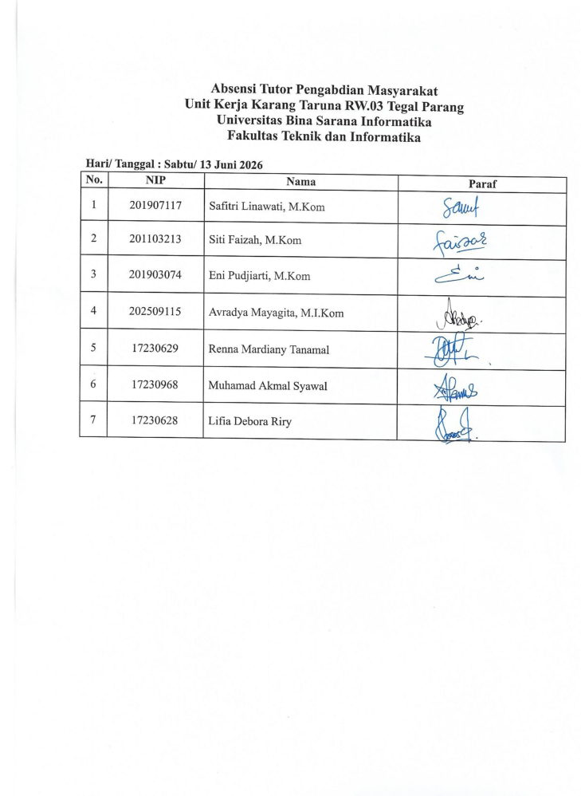

Lampiran B. Absensi Peserta
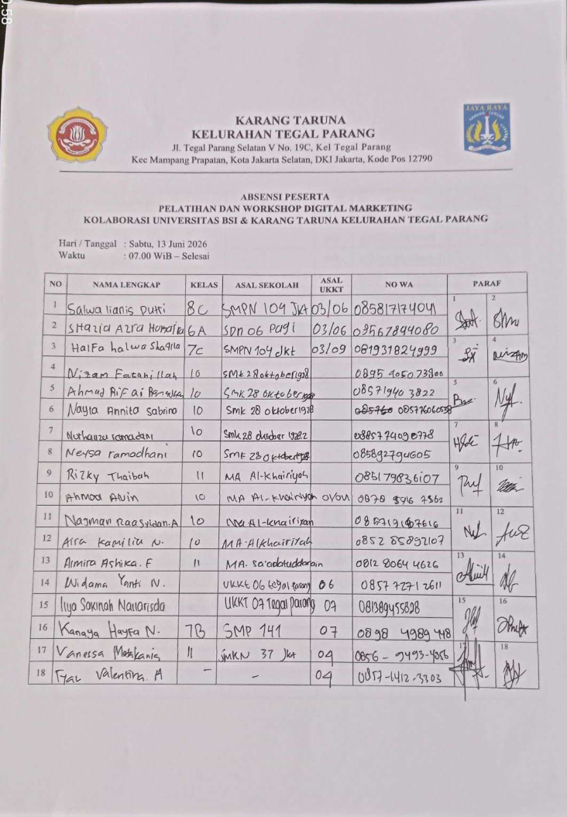
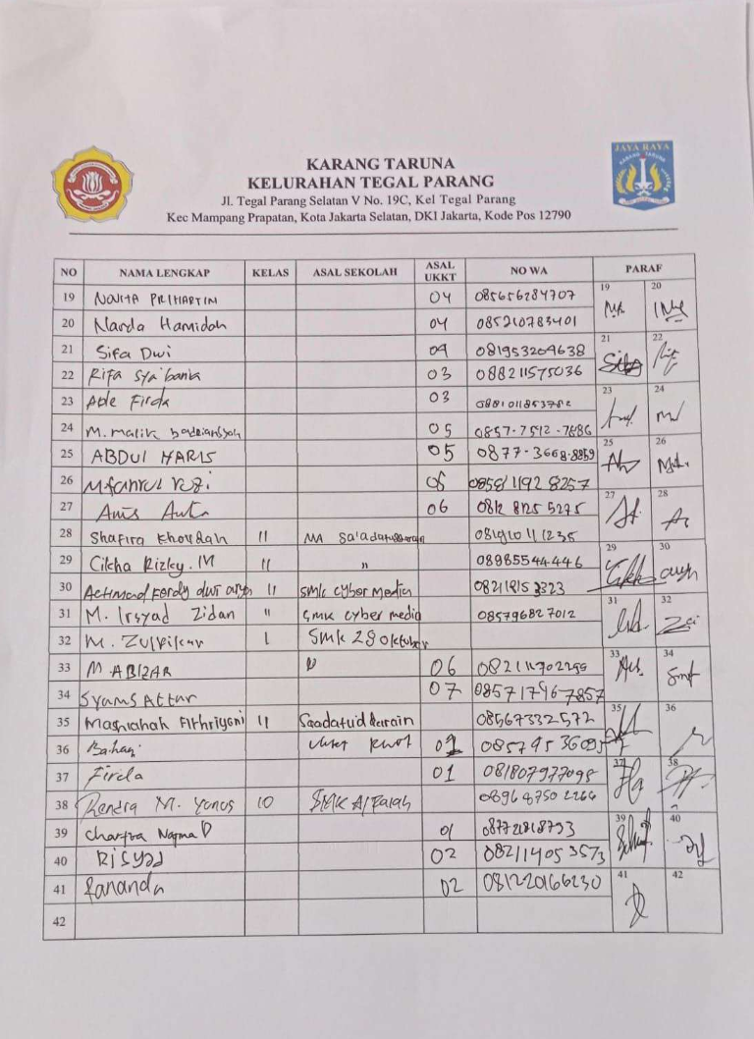

Lampiran C. Surat Keterangan Mitra/Instansi
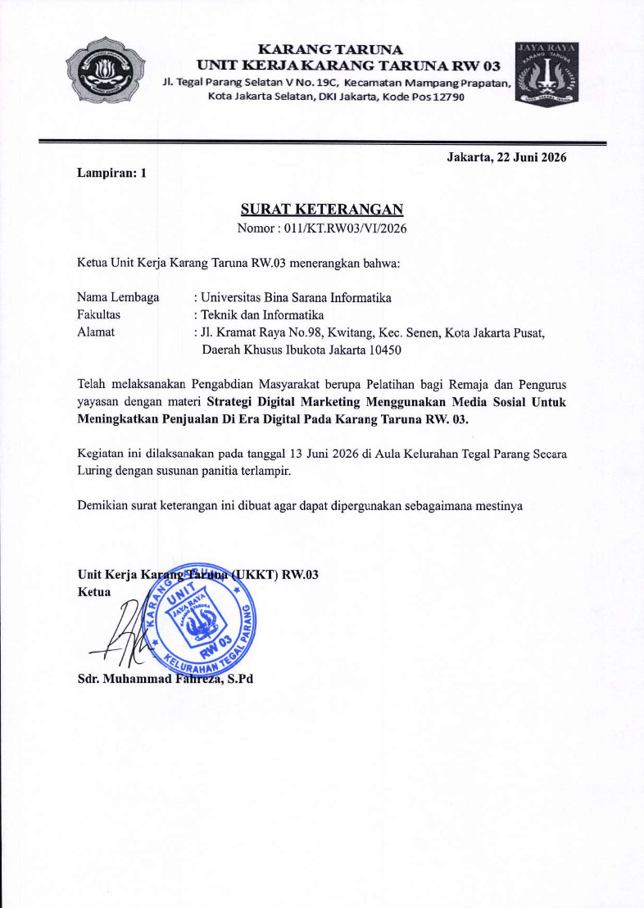

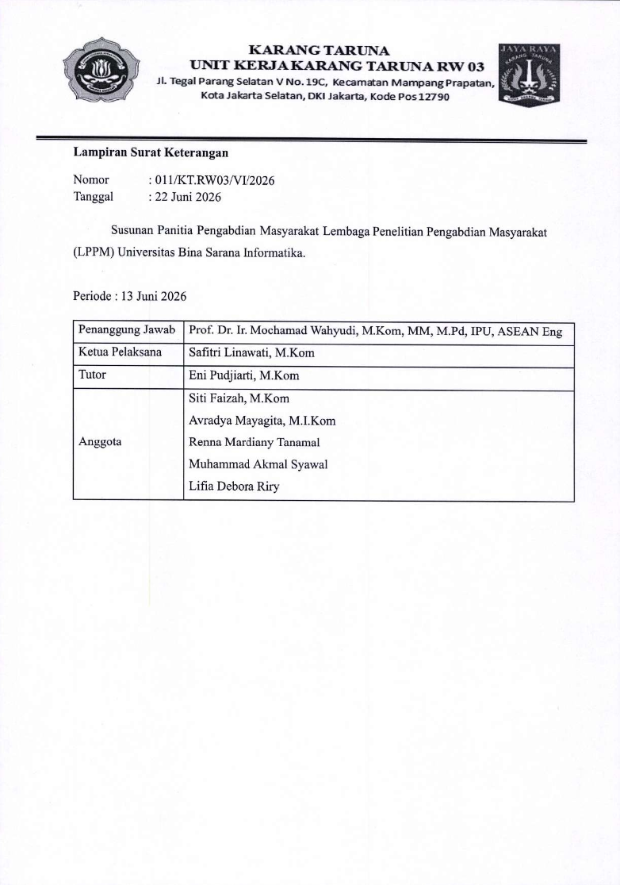

Lampiran D. Luaran PM (artikel yang sudah terbit, HKI, press release yang sudah terbit/dll)
Press Release Judul : Dosen UBSI Latih Karang Taruna Tegal Parang Kuasai Digital Marketing untuk Tingkatkan Penjualan UMKM
Terbit : 15 Juni 2026

Lampiran E. Dokumentasi Kegiatan Pengabdian kepada masyarakat

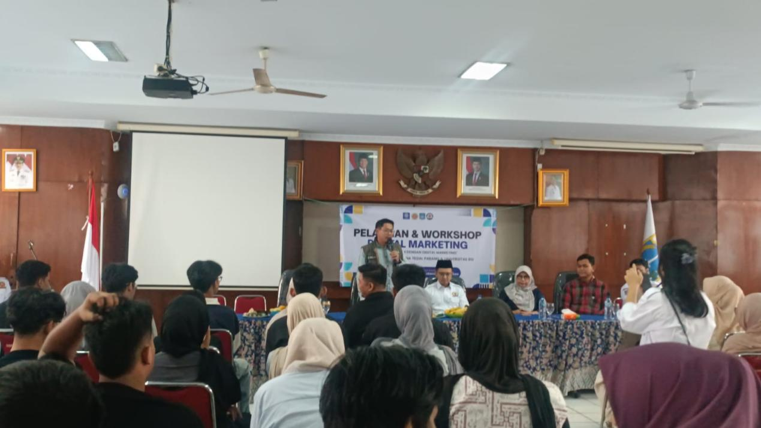

Sambutan Dari Ketua LMK Kelurahan Tegal Parang Bapak Achmad Subhan, S.Pd

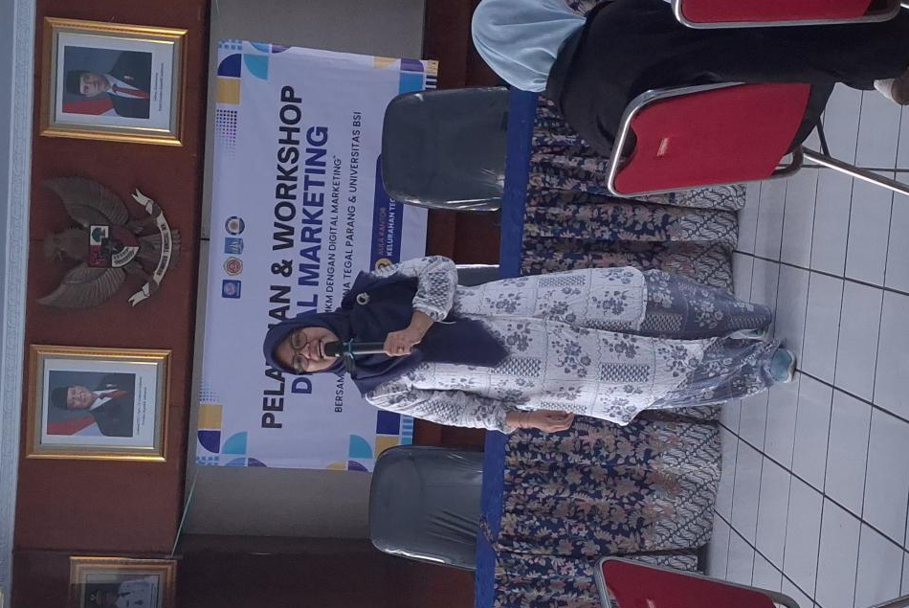
Penyampaian Rundown Acara

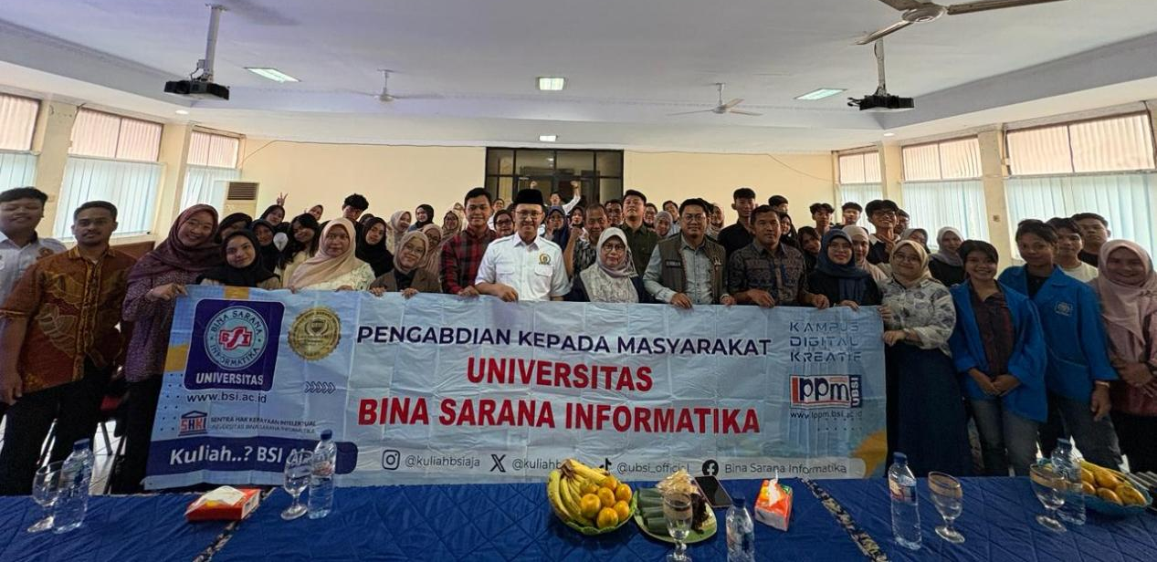

Foto Bersama dengan Lurah Tegal Parang Ibu Etty Suryati, SKM dan Dewan Kota Kota Administrasi Jakarta Selaran Bapak Ahmad Kurtubi, S.Kom, M.H

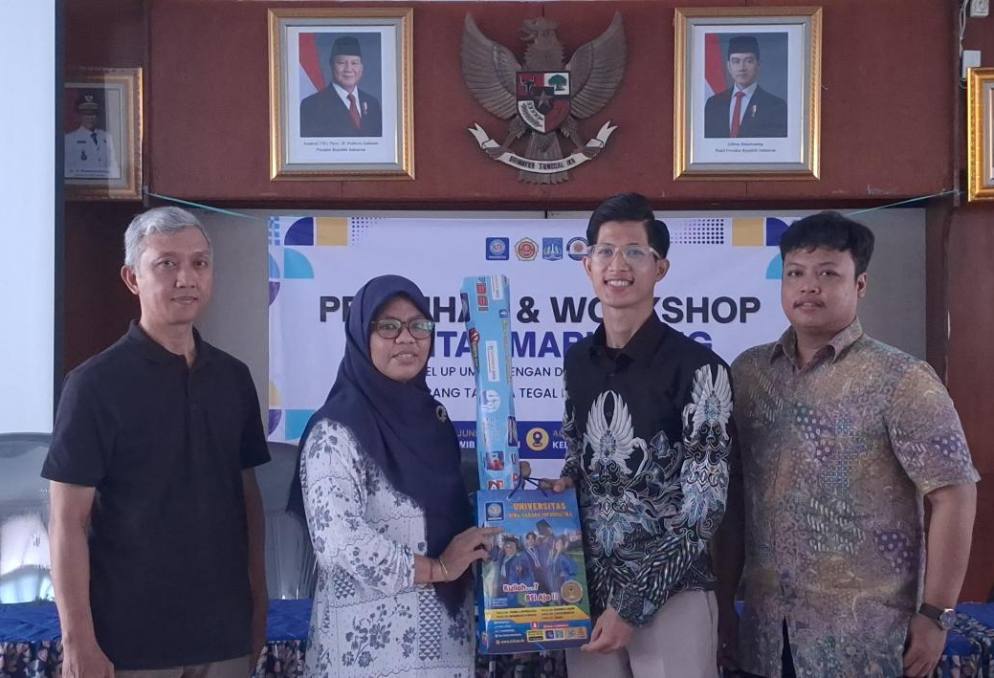
Pemberian Souvenir Mitra Kepada Ketua UKKT RW.03 Saudara Muhammad Fachreza, S.Pd

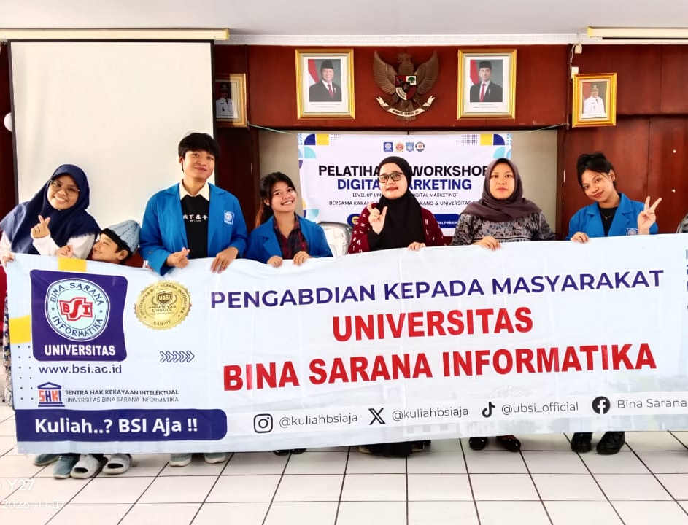
Foto Ketua dan Anggota Kelompok

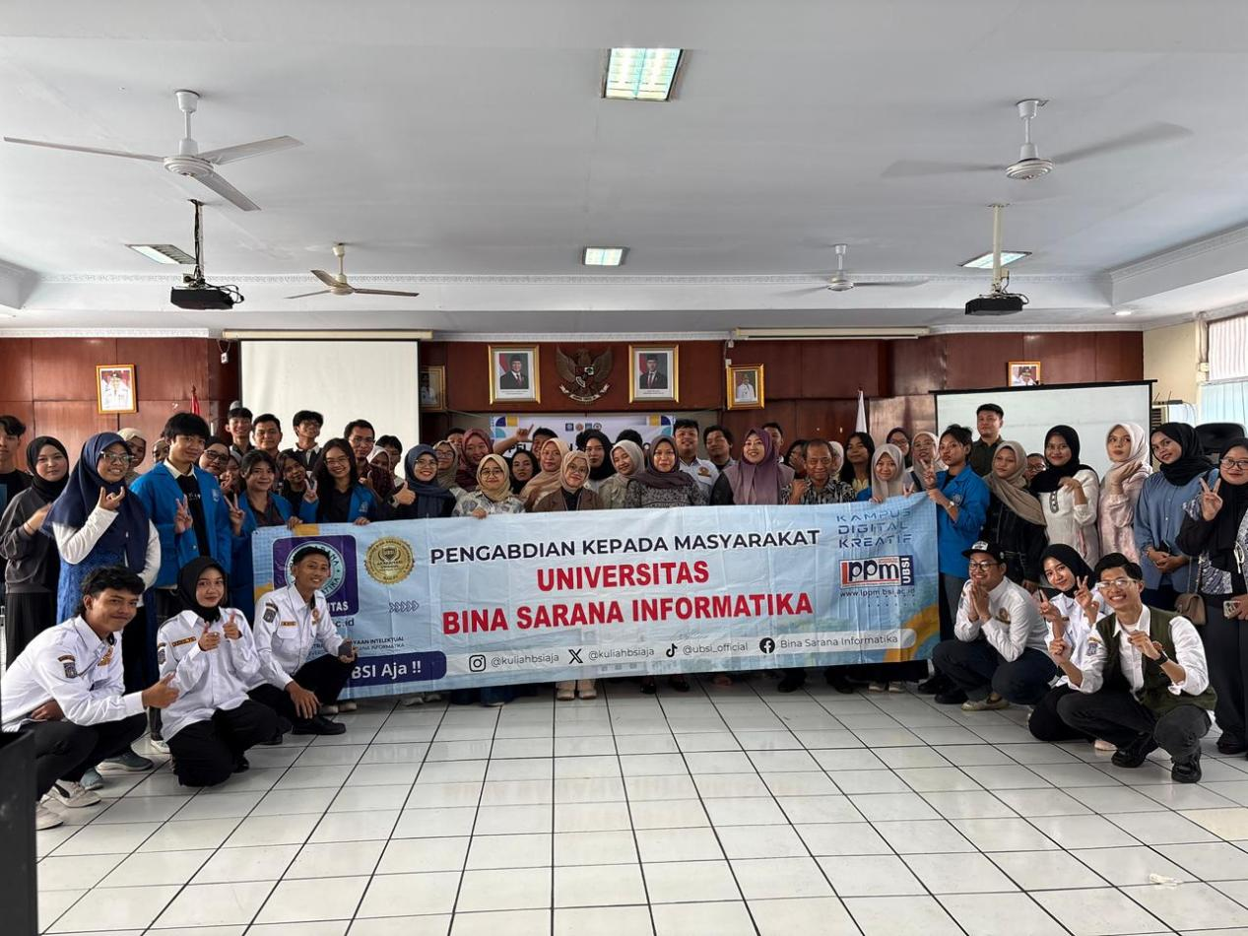
Foto Bersama Mitra Unit Karang Taruna (UKKT) RW.03 dan Peserta Pelatihan

